附件1
组合公寓床改造方案、限价、报名资料
将研究生2号公寓组合公寓床更换栏杆、切割靠吊柜立柱、增加爬梯及连接杆，切割、焊接部分重新喷漆后与6、7号楼衣柜（修复部分柜门）、学习桌（更换部分损坏桌面板）、书架组合配置到学员宿舍5号楼使用。改造内容包括：切割立柱、焊接更换栏杆、加装爬梯及连接杆、桌面面板更换、柜门修复、切割焊接部件喷漆、组合公寓床安装。该项目限价为30582元。交付时间：2023年8月15日前安装到位。
技术指标：1.材质为冷轧钢材，性能符合 GB716-65《普通碳素冷钢带》、GB912-66《普通碳素和低合金结构钢薄板》和GB3094-82《异形钢管》要求，管材无裂缝，管材表面无毛刺、结疤、错位.压痕或划痕;2.钢架床的质量按照轻工行业标准 QBT 19512-1995《金属家具质量检验及质量评定》的规定执行，钢架床框架连接部分采用卡式锲入式锁扣结构连接(备注: 立柱与长横梁和短横梁连接必须采用卡式锲入式锁扣结构连接)；3.每张床承重>500kg; 所有钢材均采用国家标准钢，钢架床部分焊接采用二氧化碳气体保护焊接,铁板表面经除油、去锈、磷化、静电喷粉、高温固化而成。

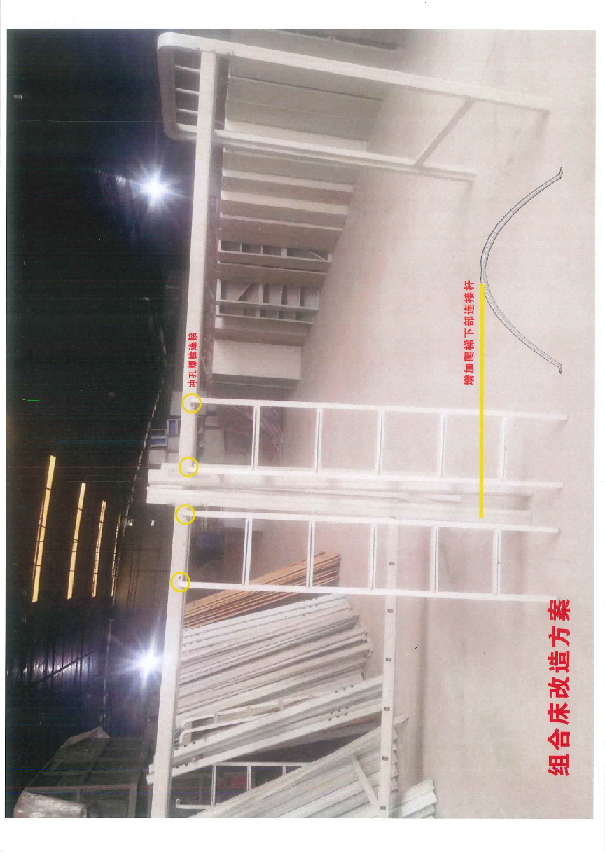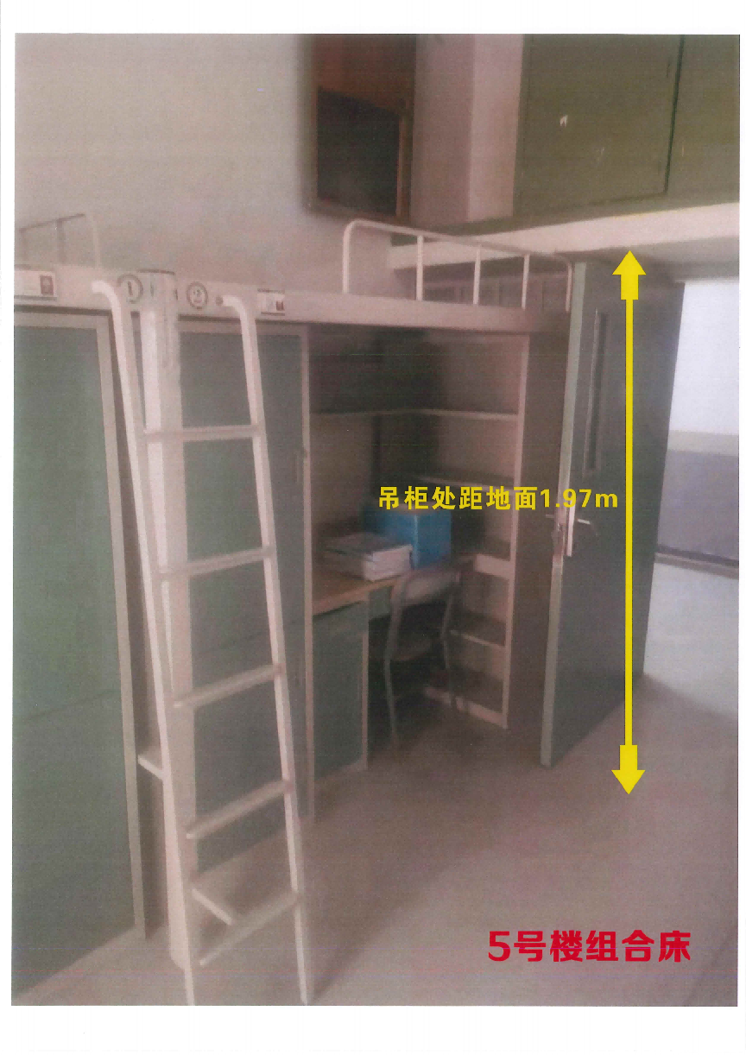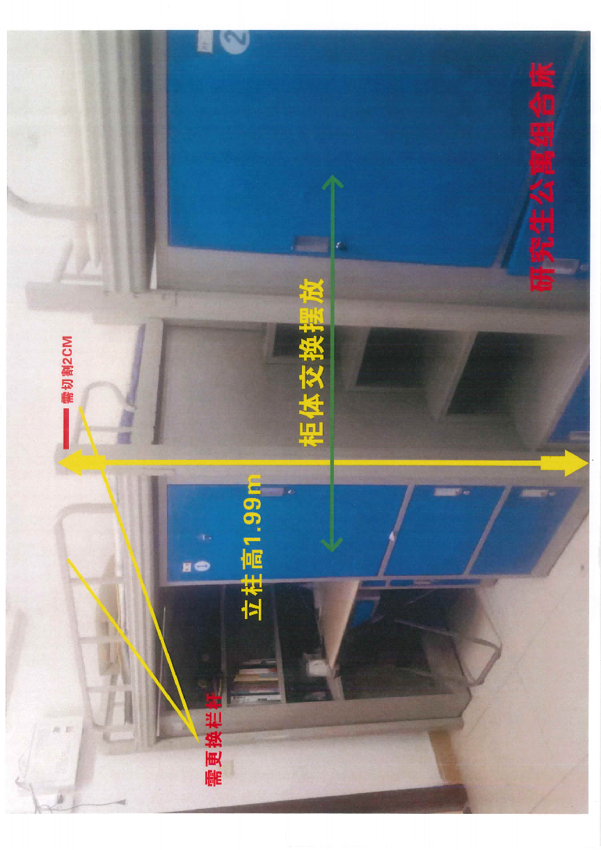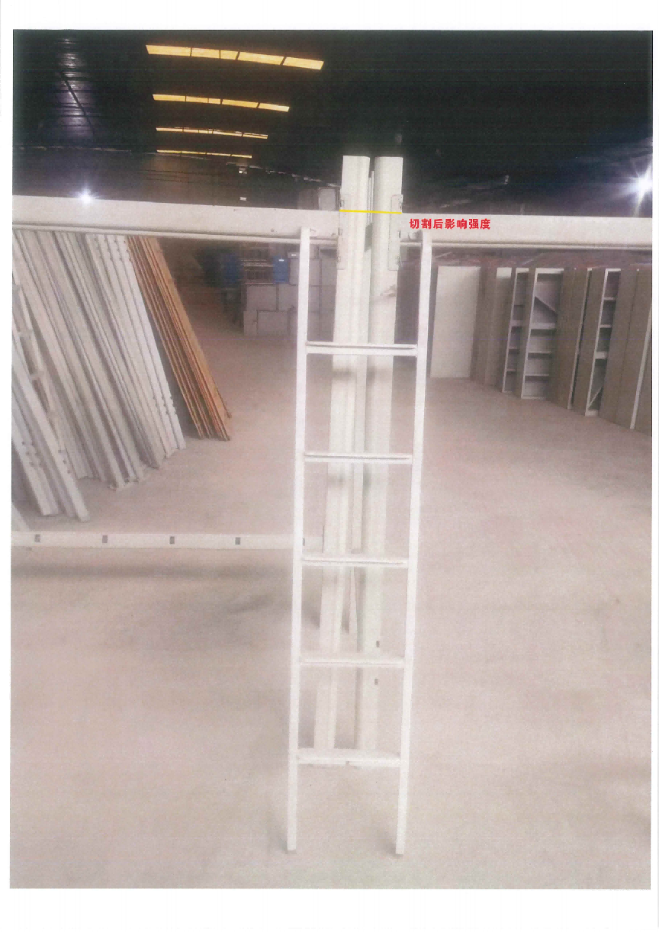

报名资料：1.企业营业执照副本原件及复印件（加盖公司鲜章）；2.法人代表或其委托人的身份证明及复印件（加盖公司鲜章）；3. 中国环境标志认证产品证书、具有CQC中国环保产品认证证书、具有售后服务体系认证证书副本原件或复印件（加盖公司鲜章）；4.比选报价一览表（加盖公司鲜章）
报名资料于2023年8月2日10:00在陆军军医大学采购室（沙坪坝区高滩岩正街30号招待所旁）现场递交后，原件用于查验资质，复印件由我单位存档。

